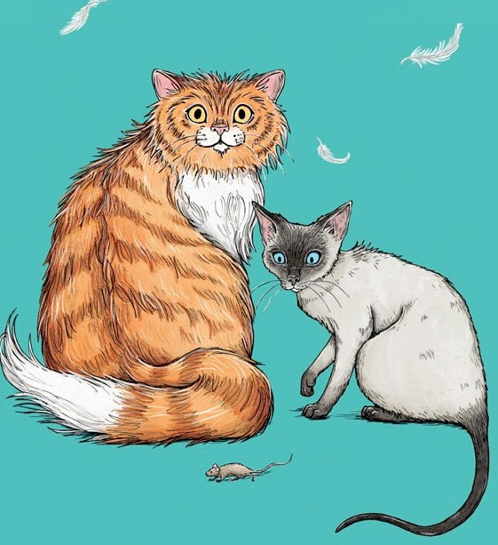
Жили-были две кошки. Одна была рыжая с золотистыми полосками, а другая – тоже рыжая, но полосками похвастаться она не могла. Первую кошку звали Куняша, а вторую Маковка. Жили кошки на Хозяйском дворе.
Маковка была трудолюбивой кошкой. Она чистила тарелки после еды, подметала мусор, исправно ловила зазевавшихся мышей.
А Куняша была очень ленивой кошкой. Пристроится где-нибудь и лежит себе целый день. Дождик закапает кап-кап, а она и под навес не бежит – неохота. Даже сметану поедала с ленцой.
Разговор Куняша строила так:
— Здравствуйте, я ленивая кошка, мне никакую работу поручить нельзя, я всё равно ничего не сделаю.
Подсмеивались на Хозяйском дворе над ленивой кошкой.
Но вот однажды Куняше надоели смешки, колкости, наскучило быть ленивой кошкой, и она предложила Маковке поменяться ролями: самой работать, а Маковке отдыхать. Маковка нехотя согласилась.
— Хорошо, я буду ленивой кошкой, но только на время.
И начала Куняша трудиться. Как ей было неохота! В прежние времена ей и лапочкой было пошевелить лень, а тут за наглыми мышами гоняться. Да ещё посуду чистить после еды. Неслыханный труд!
Но что поделать, ведь она сама приняла решение стать трудолюбивой!
Бежит Куняша за мышами — из глаз слезинки катятся. Вот бы сейчас на солнышко, да на бочок. Помяукать, понежиться, глазки зажмурить. Но нет! Надо за верткими мышами гоняться.
Поймала Куняша несколько мышек. И вдруг подумала – а, ничего, бегать-то оказывается тоже весело!
А Маковка в это время изображала из себя ленивую кошку. Нашла мягкую подстилочку – и давай валяться. На левом боку полежит – на правый крутанется. На правом боку поваляется, и опять на левый вернется. До того долежала – аж бока заболели.
— Пойду, пройдусь немного, — подумала она.
Походила без цели – вперед, назад, влево, вправо. Скукотища, хоть волком вой.
— Но я, к счастью, не волк, и выть не умею. А вот трудиться люблю. Надоело мне лодырем быть. «Кто любит прохлаждаться, тому в хвосте оставаться», — вспомнила пословицу кошка Маковка.
И пошла она к подружке Куняше в делах помочь. А той трудиться понравилось! Она посуду начищает, да приговаривает: «За что возьмешься с охотой, все заблестит!»
Хозяйский пес Пых-Пух удивлялся:
— Куда ленивицу подевали?
Но от ленивицы и след простыл. Остались только две трудолюбивые кошки – Куняша да Маковка. Они и сейчас трудятся, а вот ночью спят.
Спят ночью бобрята и ежата, воробушки и соловушки, жучишки и паучишки.
Спит золотое солнышко.
Спи и ты, дружок.
Спокойной ночи!

